SMLOUVA O ÚČASTI NA ŘEŠENÍ PROJEKTU A O VYUŽITÍ VÝSLEDKŮ
Číslo smlouvy: 11646/2024/00
uzavřely níže uvedeného dne, měsíce a roku a za následujících podmínek tyto smluvní strany

Penterep Security s.r.o.
Sídlem: Ševčenkova 4, Brno 642 00
IČ: 17749433
DIČ: CZ17749433
Bankovní spojení: xxx, vedený u Fio banka Zastoupená: Romanem Kümmelem
Odpovědný zaměstnanec za příjemce: xxx

dále též jako „příjemce“
a
Vysoké učení technické v Brně
Fakulta elektrotechniky a komunikačních technologií
Sídlo součásti: Technická 3058/10, 616 00 Brno
IČ: 00216305 (veřejná vysoká škola, nezapisuje se do OR)
DIČ: CZ00216305
Bankovní spojení: účet č. xxx vedený u u Československé obchodní banky, a.s. Zastoupené: prof. RNDr. Vladimír Aubrecht, CSc., děkanem
Odpovědný zaměstnanec za příjemce/hlavní řešitel: xxx

dále též jako „další účastník“

I.
Předmět smlouvy
1. Předmětem této smlouvy je stanovení podmínek spolupráce smluvních stran na řešení projektu
z oblasti výzkumu a vývoje předkládaného v 11. veřejné soutěži „Programu na podporu aplikovaného výzkumu a experimentálního vývoje TREND“, Podprogramu 2, Technologické agentury České republiky.
2. Identifikace projektu:
Název: Interaktivní nástroje pro sběr a analýzu dat z otevřených zdrojů
Reg. č.: FW11020057

II.
Řešení projektu
1. Řešení projektu je rozloženo do období od 07/2024 do 06/2026
2. Předmětem řešení projektu je Výzkum a vývoj kontrolního seznamu a podpůrných nástrojů do
platformy Penterep, které umožní sběr a analýzu dat z otevřených zdrojů.

Strana 1 (celkem 10)

3. Cíle projektu: Hlavním cílem projektu je výzkum a vývoj dvou softwarových modulů, které vhodně rozšíří použitelnost platformy Penterep. První výsledek bude v podobě interaktivního kontrolního seznamu pro sběr dat z otevřených zdrojů, který provede testera, resp. zpravodajce, správným postupem sběru a analýzy dat. Druhý výsledek bude adaptivní grafické prostředí pro OSINT, které umožní vhodně vizualizovat sesbíraná data pro další analýzu, zpracování a vyhodnocení. Projekt vhodně reaguje na současný nedostatek nástrojů pro správu a komplexní realizaci technik OSINT a to systematicky, týmově, dle metodologie, kombinující automatické a manuální techniky. Výsledky bude možné aplikovat v praxi pro potřeby komerčních subjektů, bezpečnostních složek státu, ale i běžných občanů (narůstající podvody na internetu).
4. Předpokládané výsledky:
Interaktivní kontrolní seznam pro sběr dat z otevřených zdrojů - Software - 06-2026
Adaptivní grafické prostředí pro analýzu dat z otevřených zdrojů - Software - 06-2026
5. Za řízení projektu je odpovědný příjemce.

III.
Věcná náplň spolupráce příjemce a dalšího účastníka
1. Smluvní strany se za účelem naplnění předmětu smlouvy vymezeného výše zavazují spolupracovat tak, že zajistí spolupráci řešitele a dalšího řešitele (příp. dalších pověřených osob jak jsou uvedeny v projektu) na řešení následujících úkolů v rámci projektu:

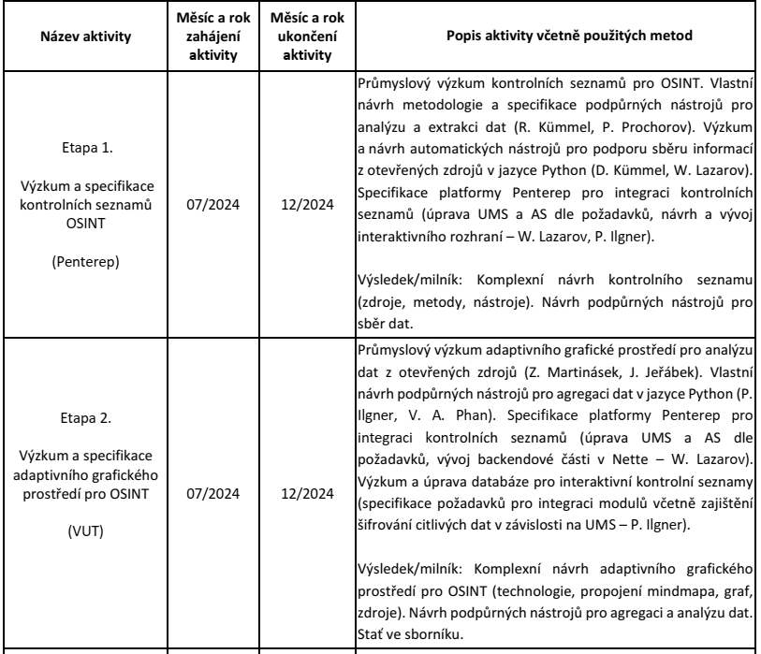

Strana 2 (celkem 10)

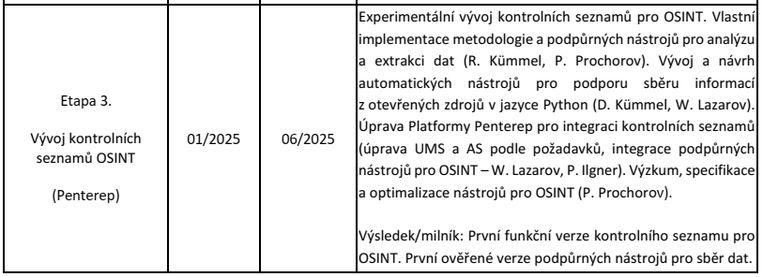

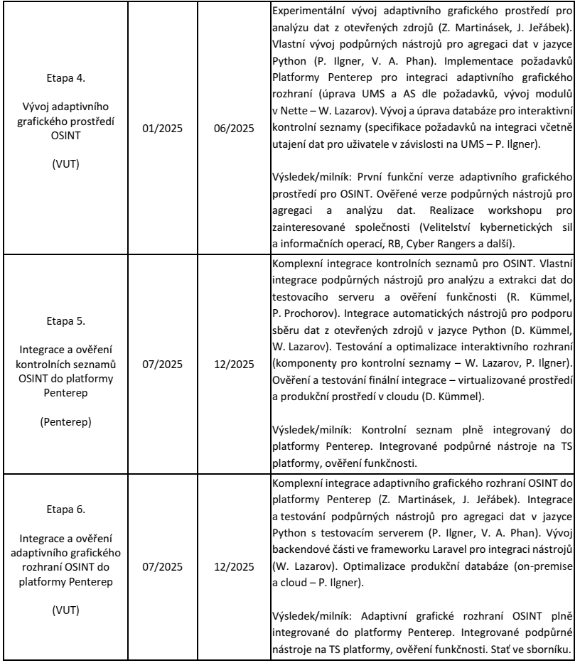

Strana 3 (celkem 10)

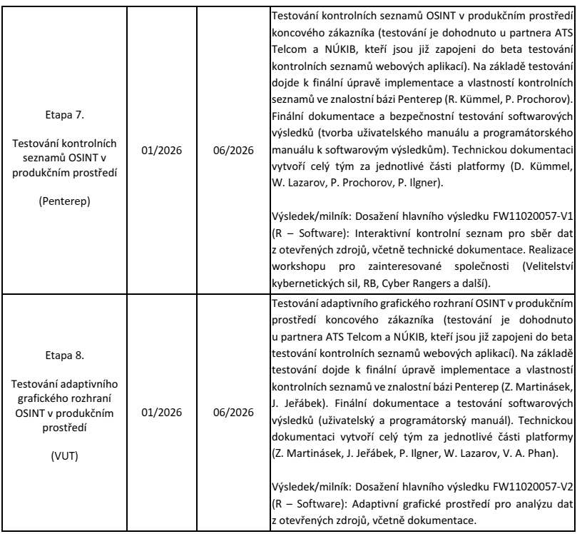

IV.
Finanční zajištění projektu
1. Příjemce se na základě této smlouvy zavazuje dalšímu účastníku projektu převést na řešení výše
uvedené věcné náplně projektu neinvestiční účelové finanční prostředky ve výši 4 721 228,- Kč,
a to v roce 2024 ve výši 1 178 958,- Kč,
v roce 2025 ve výši 2 347 115,-Kč,
v roce 2026 ve výši 1 195 155,-Kč.
2. Účelové finanční prostředky je příjemce povinen dalšímu účastníku projektu uhradit vždy bezhotovostním převodem na jeho bankovní účet uvedený v záhlaví smlouvy nejpozději do 20 dnů od obdržení účelových prostředků od poskytovatele.
3. V případě, že poskytovatel rozhodne o poskytnutí odlišné částky na řešení projektu, než je uvedena v návrhu projektu, zavazují se smluvní strany upravit poměrně výši účelových prostředků dodatkem k této smlouvě.
4. Převáděné účelové finanční prostředky nejsou předmětem DPH.
5. Účelové finanční prostředky dle této smlouvy jsou příjemcem dalšímu účastníku projektu
poskytovány na úhradu skutečně vynaložených provozních nákladů účelově vymezených touto smlouvou.

Strana 4 (celkem 10)

6. Smluvní strany ujednávají, že jejich finanční vklad do spolupráce na řešení projektu je:
a) ze strany příjemce: 1 918 407,- Kč
b) ze strany dalšího účastníka projektu 524 584,- Kč

V.
Podmínky použití poskytnutých účelových finančních prostředků
1. Další účastník projektu je povinen:
a) Použít účelové finanční prostředky výhradně k úhradě prokazatelných, nezbytně nutných
nákladů přímo souvisejících s plněním cílů a parametrů řešené části projektu, a to v souladu s podmínkami stanovenými obecně závaznými právními předpisy.
b) Vést o čerpání a užití účelových finančních prostředků poskytnutých na řešení projektu samostatnou účetní evidenci tak, aby tyto prostředky a nakládání s nimi bylo odděleno od ostatního majetku dalšího účastníka projektu. Tuto evidenci uchovávat po dobu 10 let od poskytnutí účelových finančních prostředků na řešení části projektu. Při vedení této účetní evidence je další účastník projektu povinen dodržovat obecně závazné právní předpisy, běžné účetní zvyklosti a příslušné závazné podmínky uvedené v zásadách, pokynech, směrnicích nebo v jiných předpisech uveřejněných ve Finančním zpravodaji Ministerstva financí, nebo jiným obdobným závazným způsobem.
c) Provádět pravidelnou kontrolu dalšího řešitele a dalších osob ve věci čerpání, užití a evidence účelových finančních prostředků poskytnutých mu příjemcem v souvislosti s řešením části projektu.
d) Dosáhnout stanovených cílů a parametrů části projektu.
e) Dodržet v rámci celkových nákladů skutečně vynaložených na řešení části projektu stanovený
poměr mezi náklady hrazenými z účelových finančních prostředků poskytnutých ze státního rozpočtu a ostatními stanovenými formami financování části projektu.
f) Předložit příjemci nejpozději do dne 31. 12. kalendářního roku, ve kterém trvá řešení projektu, písemnou roční zprávu o realizaci části projektu v průběhu daného roku. Do 12. 1. následujícího roku musí příjemci předložit podrobné vyúčtování hospodaření s poskytnutými účelovými finančními prostředky. Návazně je další účastník projektu povinen vrátit příjemci do dne 15. 12. daného kalendářního roku účelové finanční prostředky, které nebyly dalším účastníkem projektu dočerpány do konce kalendářního roku s tím, že nejvýše 5 % z poskytnuté podpory za daný kalendářní rok je další účastník povinen vrátit do 31.1. následujícího roku. Stanoví-li zvláštní právní předpis či rozhodnutí poskytovatele odlišné podmínky pro vyúčtování či finanční vypořádání, jsou příjemce a další účastník povinni tyto podmínky dodržet.
g) V případě, že vznikne povinnost vrácení účelových finančních prostředků z jiných důvodů, než na podkladě finančního vypořádání, je další účastník projektu povinen neprodleně písemně požádat příjemce o sdělení podmínek a způsobu vypořádání těchto prostředků.
h) Spolupracovat na vytvoření Plánu správy dat, tak aby mohl být předložen společně s první průběžnou zprávou, pravidelně ho aktualizovat a spolupracovat s příjemcem tak, aby aktualizovaná verze Plánu správy dat mohla být předkládána jako součást průběžné a závěrečné zprávy.
i) Umožnit poskytovateli a příjemci či jimi pověřeným osobám provádět komplexní kontrolu jak výsledků řešení projektu, tak i účetní evidence a použití účelových finančních prostředků, které byly na řešení části projektu poskytnuty ze státního rozpočtu, a to kdykoli v průběhu řešení projektu nebo do 10 let od ukončení poskytování finančních prostředků ze státního rozpočtu na část projektu. Tímto ujednáním nejsou dotčena ani omezena práva kontrolních a finančních orgánů státní správy České republiky.
j) Postupovat při nakládání s účelovými finančními prostředky získanými na základě rozhodnutí poskytovatele a této smlouvy a s majetkem a právy za ně pořízenými v souladu s obecně

Strana 5 (celkem 10)

závaznými právními předpisy týkajícími se hospodaření se státním majetkem (např. zák. č. 134/2016 Sb., o zadávání veřejných zakázek, ve znění pozdějších předpisů; zák. č. 218/2000 Sb., o rozpočtových pravidlech a o změně některých souvisejících zákonů, ve znění pozdějších předpisů).
k) Informovat příjemce o případné své neschopnosti plnit řádně a včas povinnosti vyplývající pro něj z této smlouvy a o všech významných změnách svého majetkoprávního postavení, jakými jsou zejména vznik, spojení či rozdělení společnosti, změna právní formy, snížení základního kapitálu, vstup do likvidace, zahájení insolvenčního řízení, zánik příslušného oprávnění k činnosti apod., a to bezprostředně poté, co tyto změny nabydou právní platnost.
l) Vrátit příjemci veškeré poskytnuté účelové finanční prostředky včetně majetkového prospěchu získaného v souvislosti s jejich použitím a to do 30 dnů ode dne, kdy oznámí, nebo kdy měl oznámit příjemci ve smyslu předchozího odstavce, že nastaly skutečnosti, na jejichž základě další účastník projektu nebude moci nadále plnit své povinnosti vyplývající pro něj z této smlouvy.
m) Předávat prostřednictvím příjemce poskytovateli v průběhu realizace projektu informace o dostupnosti a způsobu šíření výsledků výzkumu a výzkumných dat, pokud byly vytvořeny za podpory z veřejných prostředků, v souladu se zásadou, že výsledky výzkumu a výzkumná data nejsou zveřejňovány pouze v odůvodněných případech.
n) Spolupracovat s příjemcem, poskytovatelem a s Ministerstvem průmyslu a obchodu při vyhodnocení programu, tzn. mj. poskytovat údaje pro sledování indikátorů uvedených v textu programu.
o) Dodržovat další povinnosti, vyplývající z Všeobecných podmínek „Programu na podporu aplikovaného výzkumu a experimentálního vývoje TREND“ Technologické agentury České republiky, ve znění Smlouvy o poskytnutí podpory uzavřené mezi příjemcem a poskytovatelem.
2. Jestliže další účastník projektu v příslušném kalendářním roce nedočerpá všechny účelové finanční prostředky poskytnuté mu na dané období příjemcem, je v takovém případě oprávněn část nedočerpaných účelových finančních prostředků až do výše 5 % celkové účelové podpory poskytnuté mu příjemcem na dané období převést do fondu účelově určených prostředků a užít tyto finanční prostředky v následujícím roce. Ujednání předchozí věty nelze užít v posledním roce spolupráce smluvních stran v souvislosti s touto smlouvou.

VI.
Práva k hmotnému majetku
1. Vlastníkem hmotného majetku, nutného k řešení projektu a pořízeného z poskytnutých účelových prostředků, je ta smluvní strana, která si uvedený majetek pořídila nebo ho při řešení projektu vytvořila. Byl-li tento majetek pořízen či vytvořen příjemcem a dalším účastníkem společně, je jejich podíl na vlastnictví tohoto majetku stejný, nedohodnou-li se jinak.
2. S majetkem, který další účastník projektu získá v přímé souvislosti s plněním cílů projektu a který pořídí z poskytnutých účelových finančních prostředků, není další účastník projektu oprávněn nakládat ve vztahu k třetím osobám v rozporu s touto smlouvou bez předchozího písemného souhlasu příjemce, a to až do doby úplného vyrovnání všech závazků, které pro dalšího účastníka projektu vyplývají z této smlouvy.
3. Smluvní strany se zavazují zpřístupnit si vzájemně zařízení potřebná k řešení projektu, a to
produkční verzi platformy Penterep.

Strana 6 (celkem 10)

VII.
Ochrana duševního vlastnictví
1. Strany této smlouvy výslovně prohlašují, že všechny informace vztahující se k řešení projektu včetně jeho návrhu, k vkládaným znalostem, k výsledkům řešení projektu anebo jejich částem považují za důvěrné, případně za své obchodní tajemství, pokud se v konkrétním případě výslovně nedohodnou jinak. Za důvěrné budou smluvní strany považovat všechny informace technické nebo obchodní povahy týkající se projektu, které jedna strana zpřístupní jiné straně, pokud poskytující strana výslovně při jejich předání neuvede, že důvěrný charakter nemají. Smluvní strany se zavazují dbát o utajení všech důvěrných informací s náležitou péčí a nepředat důvěrné informace získané od jiné smluvní strany bez jejího předchozího písemného souhlasu třetí osobě. S důvěrnými informacemi se mohou seznámit jen takoví pracovníci smluvní strany a její subdodavatelé, kteří je potřebují znát pro řádné plnění projektu. Závazek k ochraně důvěrných informací se nevztahuje na informace již oprávněně zveřejněné a na informace povinně předávané poskytovateli dotace, kontrolním orgánům v souvislosti s poskytnutou dotací a do Rejstříku informací o výsledcích (RIV). Pokud jsou předmětem projektu též utajované skutečnosti podle zvláštního zákona, řídí se nakládání s nimi platnou legislativou.
2. Znalosti vkládané do projektu:
a) Smluvní strany vstupují do projektu s následujícími dovednostmi, know-how a jinými právy
duševního vlastnictví, které jsou potřebné pro realizaci projektu (vkládané znalosti):
Příjemce: Znalost problematiky OSINT, penetrační testování a platforma Penterep.
Další účastník projektu: Technické znalosti platformy Penterep včetně všech jejich součástí,
integrace nových komponent do platformy a problematika OSINT v návaznosti na síťové komunikace.
b) Vkládané znalosti zůstávají vlastnictvím strany, která je do projektu vložila.
c) Ostatní smluvní strany jsou oprávněny použít vkládané znalosti pro práce na projektu, pokud
jsou nezbytně potřebné, po dobu trvání projektu zdarma.
d) Smluvní strany mají právo na nevýhradní licenci za tržních podmínek k vkládaným znalostem
ve vlastnictví jiné strany, pokud je nezbytně potřebují pro využití vlastních výsledků projektu, protože bez nich by bylo užití vlastních výsledků technicky nebo právně nemožné. O licenci je třeba požádat do dvou let od skončení projektu.
e) Smluvní strany nejsou oprávněny použít vkládané znalosti k jinému účelu a jiným způsobem,
pokud si předem písemně nesjednají jinak zvláštní smlouvou.
f) Smluvní strany používají vkládané znalosti druhé strany na vlastní nebezpečí a berou na
vědomí, že jsou jim vkládané znalosti zpřístupněny bez jakékoli záruky, zejména, co se týče jejich správnosti, přesnosti a vhodnosti pro konkrétní účel. Smluvní strana, která vkládané znalosti jiné strany použije, je sama odpovědná za případná porušení práv duševního vlastnictví třetích osob.
3. Ochrana duševního vlastnictví:
a) Vlastník výsledků je povinen na svůj náklad a odpovědnost navrhnout a realizovat vhodnou
ochranu duševního vlastnictví ztělesněného v dosažených výsledcích. Ochrana duševního vlastnictví spočívá zejména v podání domácích a/nebo zahraničních přihlášek technického řešení jako patentově chráněný vynález, užitný vzor a průmyslový vzor, utajení informací o výsledcích, případně ochrana autorským právem.
b) Pokud výsledek vlastní smluvní strany společně, podají přihlášku k ochraně společně a to tak, aby se smluvní strany staly spolumajiteli (spoluvlastníky) příslušného ochranného institutu. Pro vztahy mezi smluvními stranami jako spolumajiteli příslušného předmětu práv průmyslového vlastnictví se použijí ustanovení obecně závazných právních předpisů upravující podílové spoluvlastnictví; na nákladech spojených se získáním a udržováním ochrany se strany podílejí podle spoluvlastnických podílů. K převodu předmětu práv průmyslového vlastnictví, zejména

Strana 7 (celkem 10)

převodu patentu anebo užitného vzoru, k nabídce licence předmětu práv duševního vlastnictví či k uzavření licenční smlouvy s třetí osobou bude vždy zapotřebí písemného souhlasu všech spoluvlastníků. Každý ze spoluvlastníků je oprávněn samostatně uplatňovat nároky z prokazatelných porušení práv k předmětu (předmětům) duševního vlastnictví. Výnosy z licencování společných výsledků třetím osobám se rozdělí podle výše spoluvlastnických podílů.
4. Smluvní strany jsou povinny zajistit si vůči nositelům chráněných práv duševního vlastnictví vzniklých v souvislosti s realizací části projektu možnost volného nakládání s těmito právy (zejména řádně a včas uplatnit vůči původci právo na zaměstnanecký vynález, užitný vzor nebo průmyslový vzor, popřípadě se vypořádat s původci a autory smluvně). Každá ze stran je zodpovědná za vypořádání nároků autorů a původců na své straně.
5. Pokud se smluvní strany nedohodnou písemně jinak, uplatní se ustanovení tohoto článku
obdobně na nároky k výsledkům projektu v případě předčasného ukončení smlouvy.

VIII.
Práva k výsledkům a využití výsledků
1. Práva k výsledkům:
a) Výsledky projektu, kterých bude v rámci projektu dosaženo pouze jednou smluvní stranou,
budou zcela ve vlastnictví strany, která tyto výsledky vyvinula (vytvořila vlastní tvůrčí prací).
b) Výsledky projektu, které budou dosaženy v rámci projektu více stranami společně tak, že
jednotlivé tvůrčí příspěvky smluvních stran nelze oddělit bez ztráty jejich podstaty, budou ve společném vlastnictví smluvních stran. Pokud nelze určit tvůrčí podíly jednotlivých smluvních stran na výsledku a strany se nedohodly jinak, platí, že jsou spoluvlastnické podíly rovné.
2. Využití výsledků:
a) Smluvní strana je oprávněna k nevýhradnímu užití výsledků ve vlastnictví druhé smluvní strany,
pokud jsou nezbytné pro užívání výsledků projektu vlastněných touto smluvní stranou, za obvyklých tržních podmínek, o licenci je třeba požádat do dvou let od skončení projektu.
b) Výsledky ve společném vlastnictví smluvních stran je oprávněna samostatně užívat každá smluvní strana. Výsledek ve společném vlastnictví více smluvních stran je oprávněn používat ke komerčním účelům každý ze spoluvlastníků, je však povinen předtím uzavřít s ostatními spoluvlastníky smlouvu o využití předmětného výsledku, která stanoví způsob dělení příjmů z komerčního využití.
3. Ustanovení předchozích odstavců nebrání tomu, aby smluvní strany po vzájemné dohodě upravily vlastnická a užívací práva k výsledkům projektu v jednotlivých případech odlišně při respektování platné legislativy a podmínek projektu stanovených poskytovatelem.
4. Pokud se smluvní strany nedohodnou písemně jinak, uplatní se ustanovení tohoto článku
obdobně na nároky k výsledkům projektu v případě předčasného ukončení smlouvy.
5. Smluvní strany se zavazují spolupracovat a poskytnout si vzájemně maximální součinnost k tomu,
aby k dosaženým výsledkům vytvořily implementační plán. Při užití výsledků včetně, pokud to bude nezbytné, uzavření příslušných smluv o postoupení práv nebo užívacích práv z výsledků se smluvní strany zavazují poskytovat tyto výsledky dle implementačního plánu a za obvyklých tržních podmínek. Pro vyloučení pochybností strany výslovně prohlašují, že touto smlouvou nejsou převáděna jakákoliv práva k Výsledkům, pokud k ní nebude uzavřen dodatek nebo dodatky, tato práva následně měnící.

Strana 8 (celkem 10)

IX.
Odpovědnost a sankce
1. Za každé závažné (podstatné) porušení povinností vyplývajících z této smlouvy je smluvní strana, která svou povinnost porušila, povinna uhradit druhé smluvní straně smluvní pokutu ve výši 0,05 % z celkové výše poskytnutých účelových finančních prostředků. Tímto ujednáním o smluvních sankcích není dotčeno právo smluvní strany na náhradu vzniklé škody, kterou je oprávněna vymáhat samostatně.
3. Pokud by došlo k porušení pravidel (podmínek) spolupráce vymezených v této smlouvě některou ze smluvních stran, je strana, která porušení způsobila, povinna nahradit druhé straně prokazatelnou škodu.

X.
Závěrečná ustanovení
1. Další účastník se bezvýhradně zavazuje, že se bude řídit smlouvou o poskytnutí podpory na řešení projektu uzavřenou mezi poskytovatelem a příjemcem, včetně všech jejích příloh. Další účastník je dále povinen poskytnout příjemci veškerou potřebnou součinnost za účelem dodržení povinností mu plynoucích ze smlouvy o poskytnutí podpory uzavřené s poskytovatelem.
2. Zásady, které nejsou touto smlouvou upraveny, se řídí zákonem č. 89/2012 Sb., občanským zákoníkem, v platném znění, a právními předpisy na občanský zákoník pro účely této smlouvy navazujícími, a to zejména zákonem č. 130/2002 Sb., o podpoře výzkumu, experimentálního vývoje a inovací z veřejných prostředků a o změně některých souvisejících zákonů (zákon o podpoře výzkumu a vývoje), ve znění pozdějších předpisů.
3. Tuto smlouvu lze měnit pouze písemně, její změna v jiné formě je vyloučena. Za písemnou formu se pro tento účel nepovažuje jednání učiněné elektronickými či jinými technickými prostředky (e- mail, fax). Smluvní strany mohou namítnout neplatnost změny této smlouvy z důvodu nedodržení formy kdykoliv, i poté, co bylo započato s plněním.
4. Tato smlouva o vzájemných vztazích mezi příjemci se uzavírá s účinností od data zahájení řešení projektu, na dobu určitou do ukončení řešení projektu a vyrovnání všech závazků smluvních stran s tím souvisejících, avšak s výjimkou přežívajícího článku VII a VIII této smlouvy. V případě, že nebude poskytovatelem přiznána a poskytnuta podpora na řešení projektu a s řešením projektu tudíž nebude započato, tato smlouva nevstoupí v účinnost a její platnost automaticky skončí dnem zveřejněním rozhodnutí, resp. oznámení poskytovatele o nepřiznání podpory.
5. Kterákoliv smluvní strana může tuto smlouvu vypovědět. Výpovědní doba je v takovém případě dvouměsíční a její běh začíná prvým dnem měsíce následujícího po doručení výpovědi. Výpověď musí být učiněna v písemné formě, jinak je neplatná.
6. Smluvní strany podpisem této smlouvy potvrzují, že jsou si vědomy, že se na smlouvu vztahuje povinnost jejího uveřejnění dle zákona č. 340/2015 Sb. o registru smluv, v platném znění. Uveřejnění smlouvy zajišťuje VUT.
7. Smlouva je vyhotovena v elektronické podobě podepsané každou stranou kvalifikovaným elektronickým podpisem dle Nařízení eIDAS. Každá strana obdrží elektronické vyhotovení smlouvy.
8. Tato smlouva obsahuje úplné ujednání o předmětu smlouvy a všech náležitostech, které strany měly a chtěly ve smlouvě ujednat, a které považují za důležité pro závaznost této smlouvy. Žádný projev stran učiněný při jednání o této smlouvě ani projev učiněný po uzavření této smlouvy nesmí být vykládán v rozporu s výslovnými ustanoveními této smlouvy a nezakládá žádný závazek žádné ze stran.

Strana 9 (celkem 10)

9. Smluvní strany výslovně potvrzují, že tato smlouva je výsledkem jejich jednání a každá ze stran
měla příležitost ovlivnit její základní podmínky.

V Brně dne ___________ V Brně dne ___________

______________________________ ______________________________
Roman Kümmel prof. RNDr. Vladimír Aubrecht, CSc.
Jednatel děkan
za příjemce za dalšího účastníka

Strana 10 (celkem 10)

